**Compte rendu de l’exam**

**Préparer par : Othmane Trigui**

**Exercice 1 :**

**1 - > 6 Création des utilisateurs et groupes, et l’ajout des utilisateurs dans les groupes demandés dans les questions avec les commandes groupadd, useradd et gpasswd –a.**

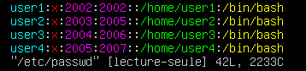

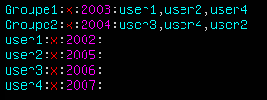

**7. Création du répertoire de chaque groupe et l’attribution à chaque groupe son répertoire avec la commande chgrp.**

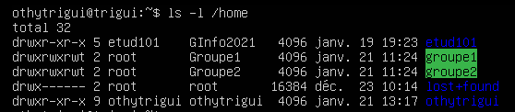

**Exercice 2 :**

**1 – 2.**

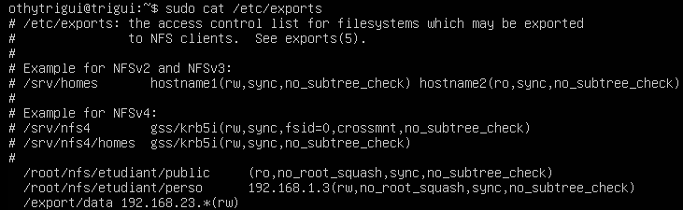

**3. Pour relancer le service NFs on tape la commande suivante :**

**/etc/init.d/nfs-kernel-server reload**

**Pour vérifier la présence de répertoire dans les partage réseau NFS actifs on tape la commande :**

**showmount –e 192.168.23.128**

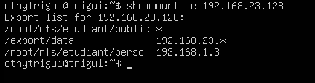

**4. showmount -e 192.168.23.128**

**5. J’ai créé un répertoire /mounted dans la machine cliente.**

**Pour monter on tape la commande :**

**sudo mount -t 192.168.23.128:/export/data /mounted –o ro**

**Exercice 3 :**

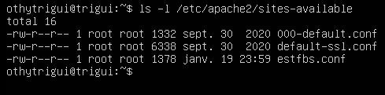

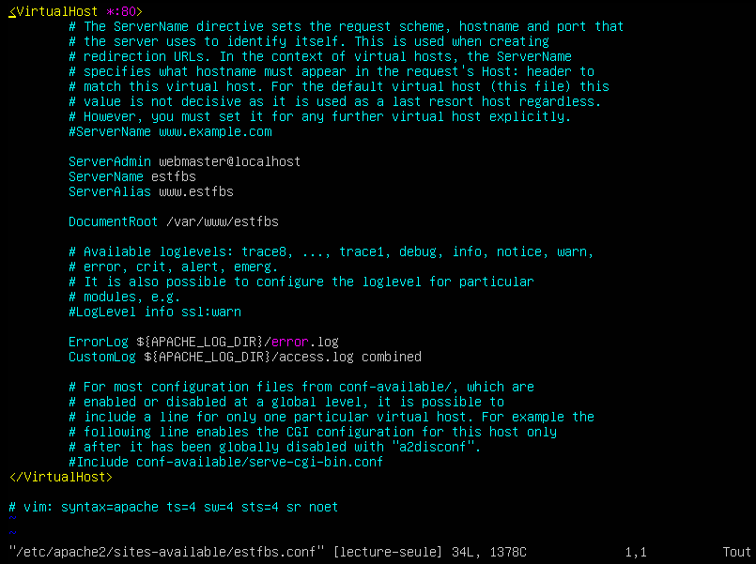

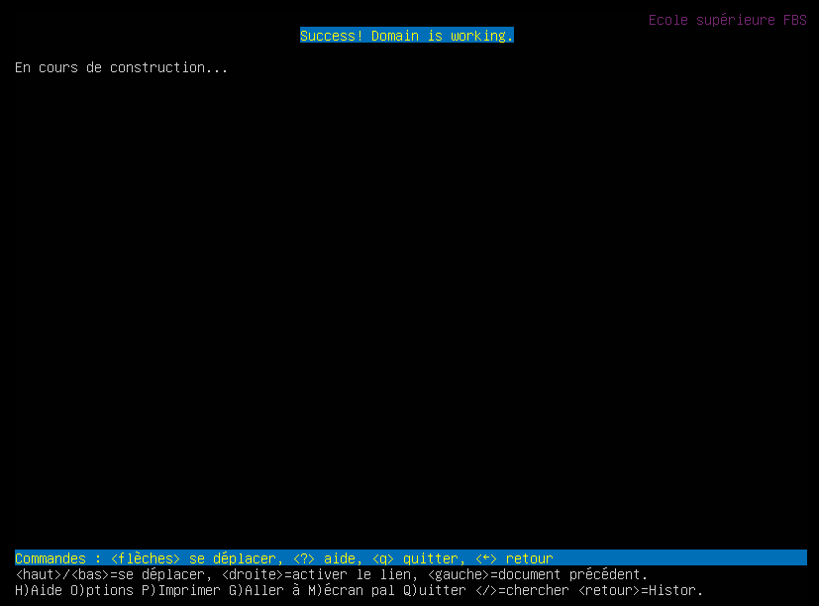

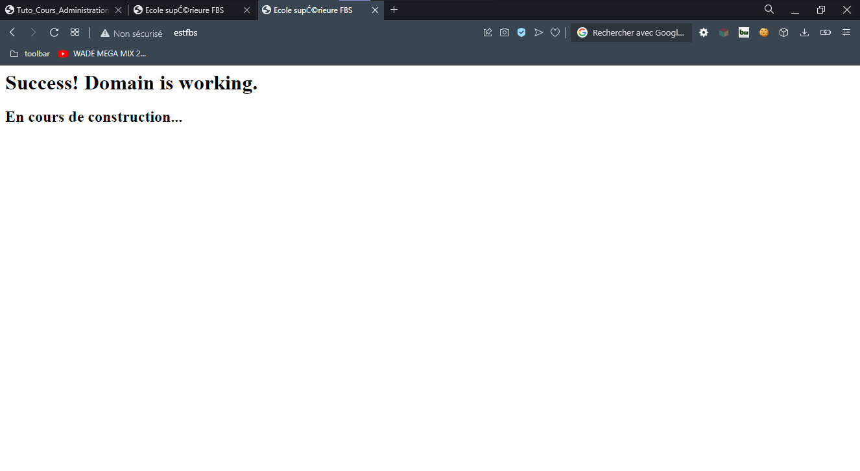

**Fichier hosts serveur :**

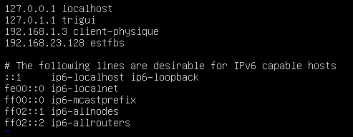

**Fichier hosts machine cliente :**

